De geschiedenis van het geld

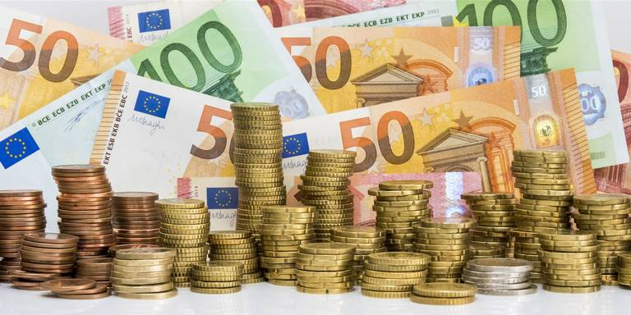

Als je iets nodig hebt uit de winkel betaal je geld en kan je het product (eten, kleren, games, make-up, enzo.) mee naar huis nemen.

MAAR … Hoe ging dat eigenlijk toen het geld nog niet was UITGEVONDEN?

Daar gaan we met deze opdracht achter komen.

Na deze opdracht weet je:
- Wat ruilhandel is
- Waarom er munten zijn ontstaan
- Welke munt er in Nederland was
- Waarom we nu de euro gebruiken

Veel plezier!

Vroeger, voordat geld bestond, RUILDEN de mensen allerlei dingen met elkaar. Dat heet RUILHANDEL:

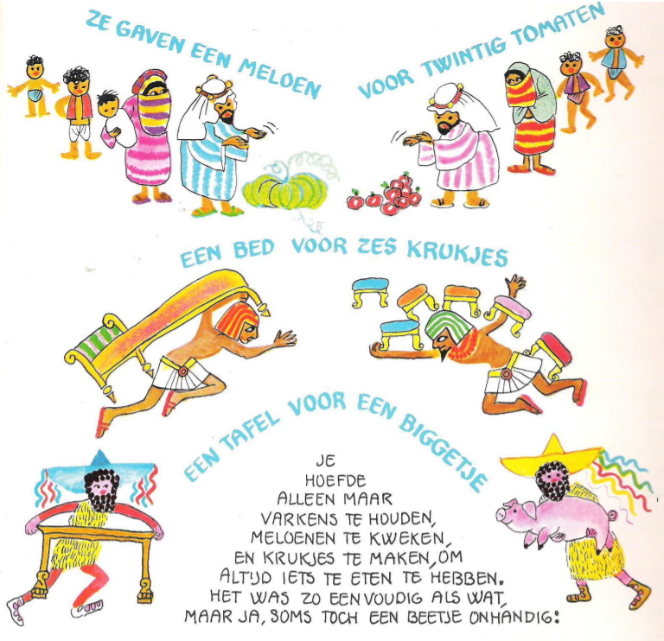

Er was altijd VERSCHIL VAN MENING over de waarde van spullen. Want wat is meer waard: een ei of een bloemkool? Een appel of een naald? Een lammetje of een kip?

- Geef een voorbeeld van ruilhandel.
______________________________________________________________
______________________________________________________________
______________________________________________________________
______________________________________________________________

Uiteindelijk zei iemand:
“Als we nou met z’n allen afspraken gaan maken over hoeveel iets waard is, dan is dat duidelijk. Wat nou als een koe bijvoorbeeld duizend waard is?”

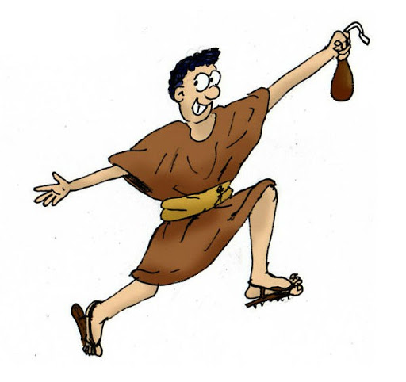

Duizend wat? Nou, bijvoorbeeld duizend schelpen. In China gingen ze schelpen gebruiken om te betalen voor producten. Mensen stopten dus met ruilen….

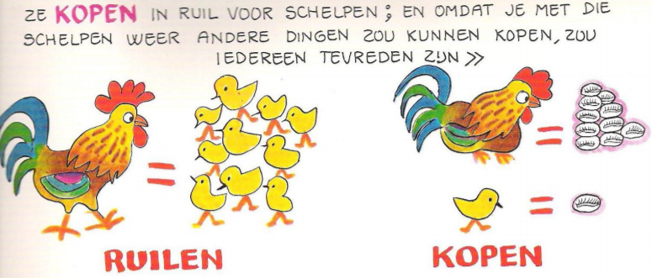

Andere mensen begonnen met stukjes goud en zilver te betalen, want:
- Een klein beetje goud of zilver is al heel veel waard. Je moest er dus maar weinig van mee te nemen om veel te kunnen kopen.
- Dat maakte het makkelijker om van de ene markt naar de andere te gaan en dat zorgde ervoor dat steeds meer mensen op de markt te vinden waren.

2.Waarom begonnen de mensen met stukjes goud en zilver te betalen? (noem 2 redenen)
______________________________________________________________
______________________________________________________________

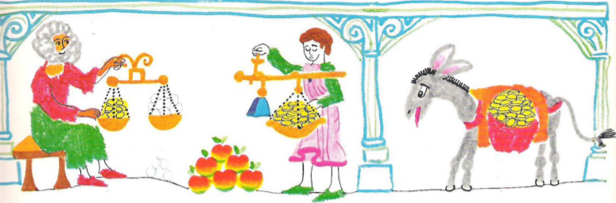

Nu kostte 6 appels bijvoorbeeld 10 gram goud.

Maar die stukjes goud en zilver waren ook lastig. Je moest altijd wegen hoeveel goud of zilver je moest geven. Daarom gingen mensen munten maken. Ze maakte die munten altijd even zwaar, zodat je er makkelijk mee kon rekenen. Mensen hoefden hun stukjes goud of zilver dus niet meer te wegen. Ze konden gewoon met munten betalen.

3. Waarom zijn gouden of zilveren munten beter dan gewoon losse stukjes goud of zilver?
______________________________________________________________
______________________________________________________________

Biljetten (papier geld)

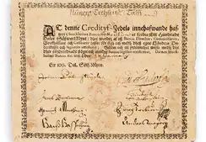
Pas rond het jaar 1660 kwamen de eerste biljetten in Europa. Dat kwam omdat er te weinig koper en metaal was om munten van te kunnen maken. Daarom zijn een paar Europese landen toen overgegaan op papier geld. Hiernaast zie je hoe dit eruit zag.

Nederland

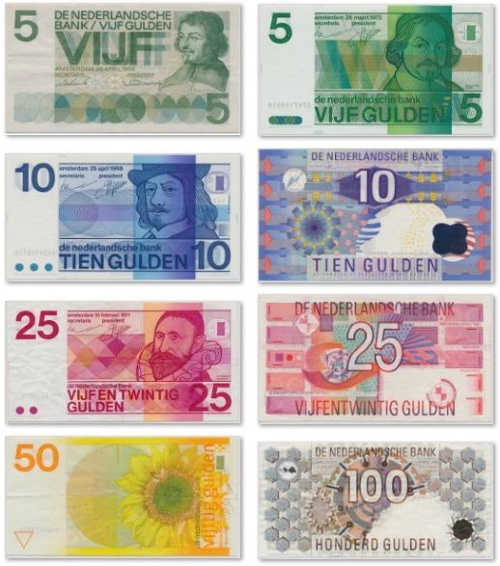
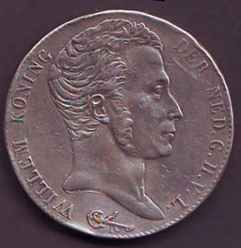
Elk land had zijn eigen munten en in elk land heette de munt weer anders. In Nederland heette de munten guldens en het teken is: ƒ (die van een euro is: €). Op het plaatje hiernaast kan je zien hoe de munten eruit zagen (deze komt uit het jaar 1816). Op de ene kant stond het hoofd van een koning en op de andere kant hoeveel de munt waard was. Op de zijkant stond de tekst: GOD ZY MET ONS. Nu staat dat ook op sommige 2 euro munten. Moet je maar eens op letten!

Dit zijn de biljetten die 5, 10, 25, 50 of 100 gulden waard waren. Nu is 1 gulden €0,46 waard.

De Euro (€)

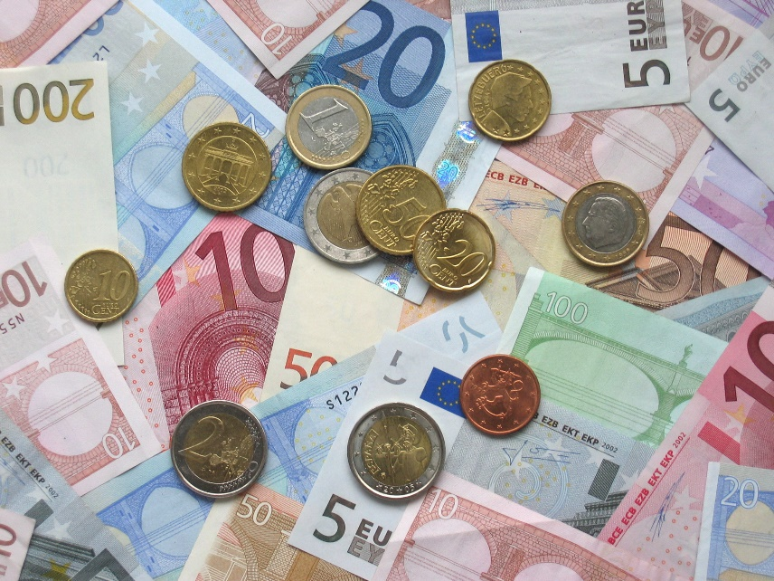
Zoals je net al hebt kunnen lezen had elk land zijn eigen munt. Dat was heel onhandig. Als je bijvoorbeeld op vakantie ging naar een ander land moest je helemaal je geld omwisselen en dat kostte vaak ook nog eens extra geld. De Europese landen hebben daarom afgesproken om allemaal dezelfde munt in te voeren: de euro. Bijna alle Europese landen hebben de euro sinds 2002.

De Eurozone
Er zijn nu 19 landen in Europa die de euro hebben. Al die landen bij elkaar noemen we de Eurozone. Zoek maar eens op internet: ‘lidstaten Eurozone’. Dan kan je zien welke 19 landen de euro hebben. Beantwoord de vraag hiernaast →
Welke van de volgende landen hoort niet bij de Eurozone?

      - Oostenrijk
      - Spanje
      - Zwitserland
      - Griekenland

4. Wat deden de mensen toen het geld nog niet uitgevonden was?

5. Waarom werden er uiteindelijk munten gemaakt?

6. Hoe heet de munt waar dit teken bij hoort: ƒ?

7. Waarom kwam de euro?

8. Maak de woordzoeker via deze link:
https://woordzoekerfabriek.nl/oplossen/f57XD7HpExK2SpRCQ3GwE8C7CyI4hbwo.html

! Als je een woord hebt gevonden moet je de muis ingedrukt houden terwijl je van de eerste letter naar de laatste letter veegt. Het woord wordt automatisch doorgestreept in de lijst. !

Als je de woordzoeker hebt opgelost blijven er nog een paar letters over. Deze letters vormen een woord.

9. Het woord dat uit de woordzoeker komt is:

